лабораторная работа №2

Операционные системы

Павлова Татьяна Юрьевна

Содержание

# 1 Цель работы

цель данной работы - изучение идеологии и применения средств контроля версий, освоение умения по работе с git.

# 2 Задание

1. Создать базовую конфигурацию для работы с git.
2. Создать ключ SSH
3. Создать ключ GPG
4. Настроить подписи git
5. Зарегистрироваться на GitHub
6. Создать локальный каталог для выполнения заданий по предмету

# 3 Выполнение лабораторной работы

## 3.1 Установка программного обеспечения

Устанавливаю необходимое программное обеспечение через терминал (рис. 1).

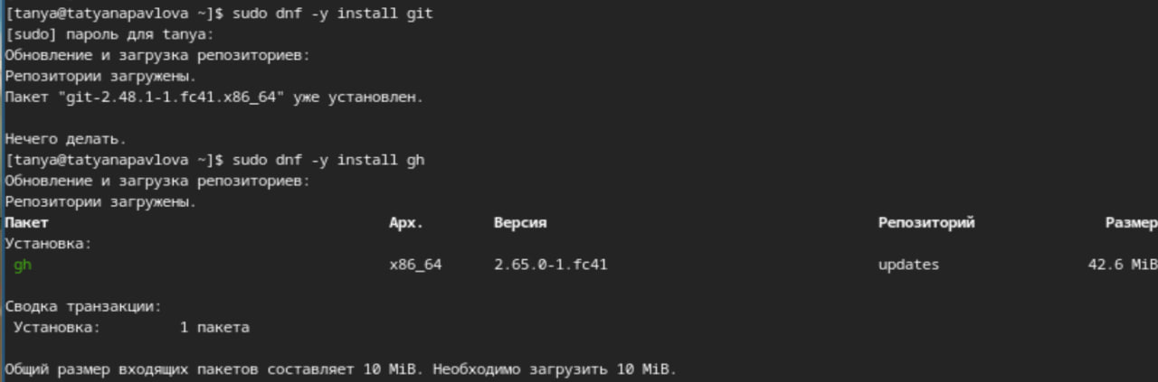

Рис. 1: Установка

## 3.2 Базовая настройка git

Задаю имя и email (рис. 2).



Рис. 2: Заданию имя и email

Настраиваю urf-8 (рис. 3).



Рис. 3: настройка

Начальной ветке задаю имя master (рис. 4).



Рис. 4: Задаю имя начальной ветке

Задаю параметры autocrlf и safecrlf для корректного отображения конца строки (рис. 5).

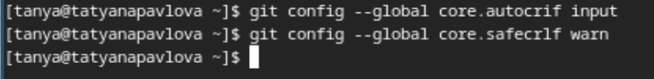

Рис. 5: Задаю параметры

Создаю ключ ssh размером 4096 бит по алгоритму rsa (рис. 6).

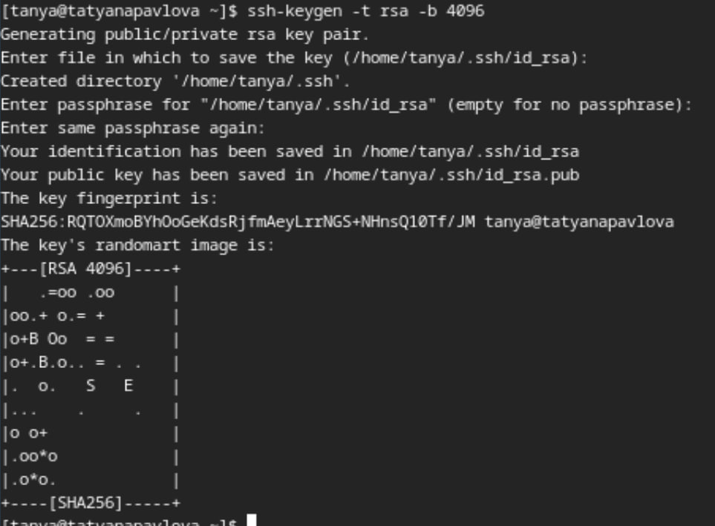

Рис. 6: создание ключа

Создаю ключ ssh по алгоритму ed25519 (рис. 7).

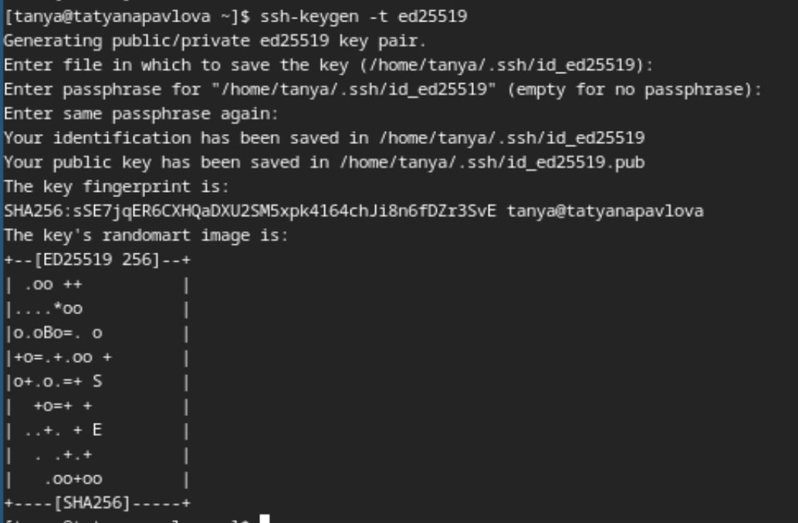

Рис. 7: Создание ключа

## 3.3 Создание ключа GPG

Генерирую ключ gpg, затем выбираю тип ключа rsa and rsa, задаю максимальную длину ключа:4096, оставляю неограниченный срок действия (рис. 8).

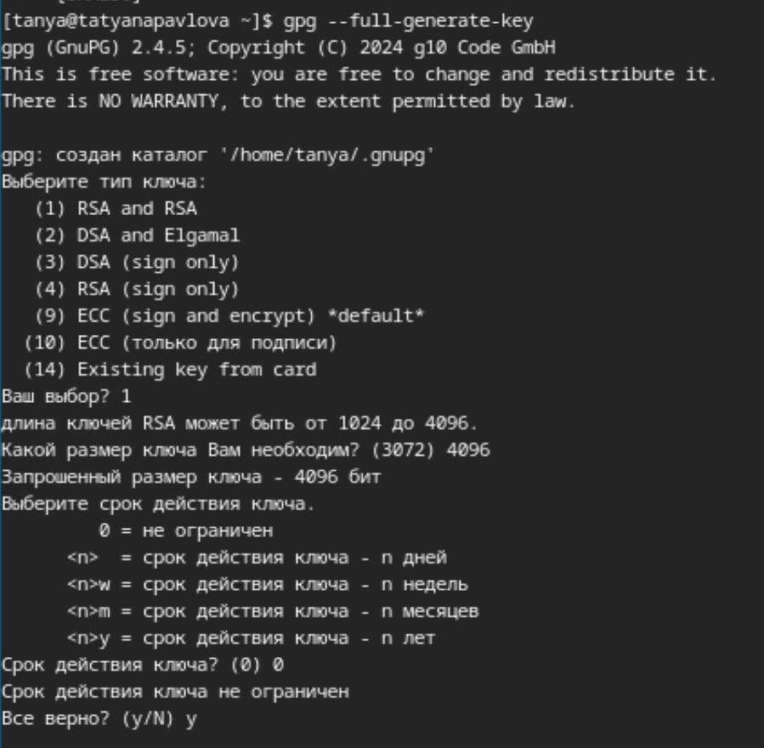

Рис. 8: Генерация ключа

## 3.4 Регистрация на GitHub

У меня уже создан аккаунт, поэтому я буду использовать его (рис. 9).

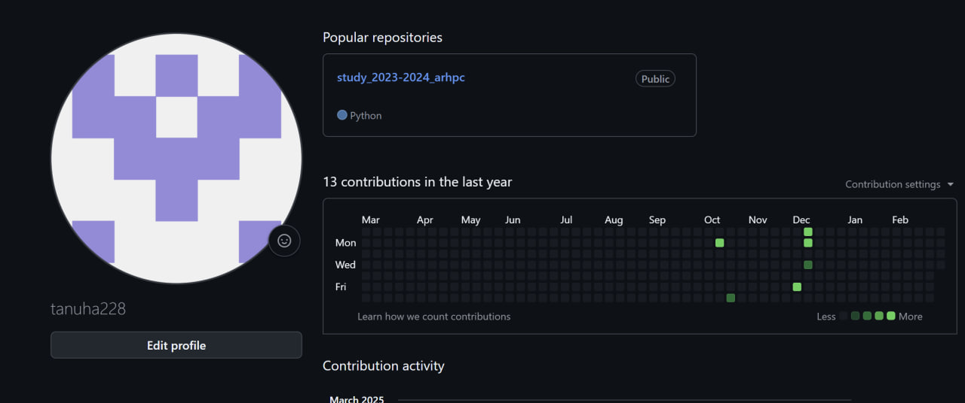

Рис. 9: Мой аккаунт

## 3.5 Добавление ключа GPG в GitHub

Вывожу список созданных ключей с помощью комманды и копирую нужную мне часть в буфер обмена (рис. 10).

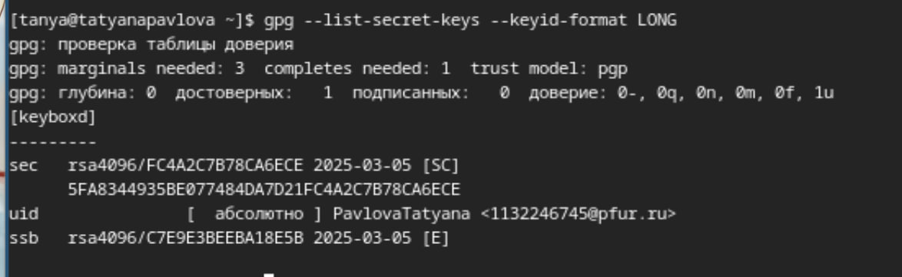

Рис. 10: Копирование ключа

Ввожу в терминал комманду, с помощью которой копирую сам ключ (рис. 11).

Копирование ключа

Рис. 11: Копирование ключа

Ищу в настройках github добавление gpg ключа (рис. 12).

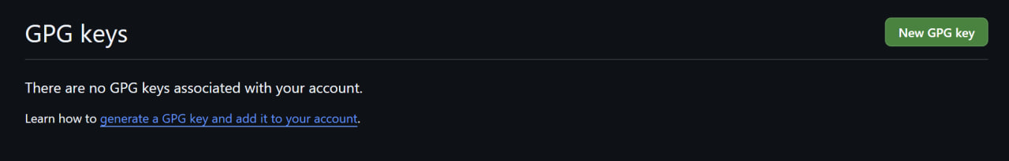

Рис. 12: Натсройки github

Вставляю в поле ключ из буфера обмена (рис. 13).

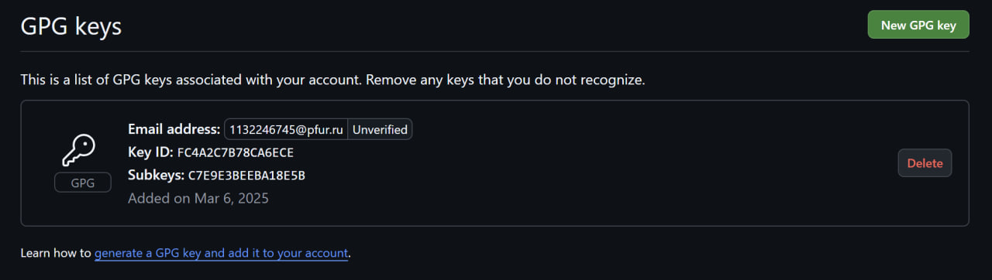

Рис. 13: Добавление нового ключа

## 3.6 Настройки подписи Git

Настраиваю автоматические пидписи комментов git (рис. 14).



Рис. 14: Настраивание подписей

## 3.7 Настройка gh

Начинаю авторизацию в gh (рис. 15).

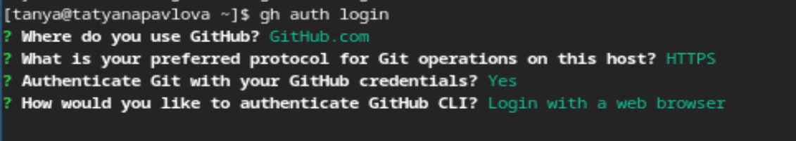

Рис. 15: Авторизация

Далее завершаю авторизацию на сайте и вижу сообщение о ее завершении (рис. 16).

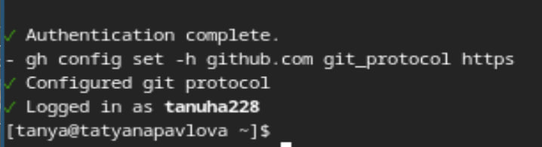

Рис. 16: Сообщение о завершении авторизации

## 3.8 Создание репозитория курса на основе шаблона

Создаю директорию “Операционные системы” и создаю репозиторий на основе шаблона с помощью комманды (рис. 17).

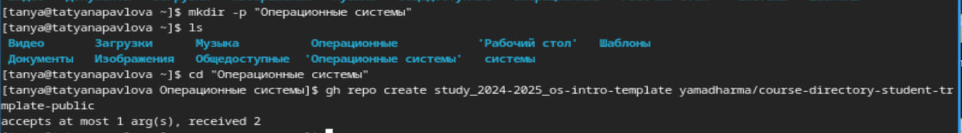

Рис. 17: Создание директории и репозитория

Клонирую репозиторий (рис. 18).

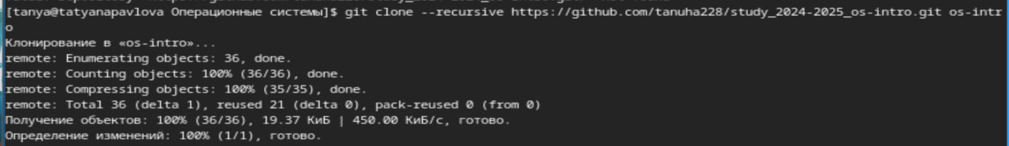

Рис. 18: Клонирование

Удаляю лишние файлы и создаю необходимые каталоги (рис. 19).

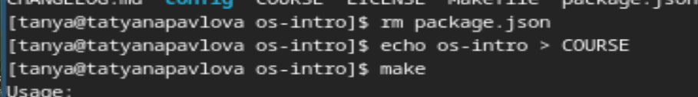

Рис. 19: Удаление и создание

Далее отправляю все новые вайлы на сервер.

# 4 Выводы

При выполнении данной лабораторной работы я узнала идеологию и применение средств контроля версий, освоила умение по работе с git.

# Список литературы

1. лабораторная работа №2 [Электронный курс]